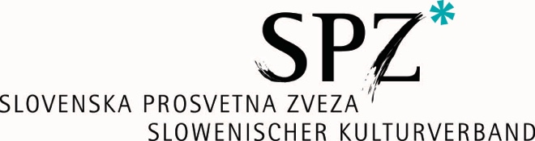
Gabelsbergerstr. 5/II, 9020 Celovec/Klagenfurt
Tel.: +43(0)463/5143 0022,
Faks +43-(0)463/5143 0071
Kontaktna oseba: Mitja Rovšek, MBA, poslovodstvo

P R I J A V N I C A
za aktivne in kreativne počitnice 2018
I. OSEBNI PODATKI
Priimek in ime (očeta/matere/vzgojnega upravičenca):
Prijavljam svoje hčerko/svojega sina |  |  |  | roj. dne
na aktivne in kreativne počitnice v Zambratiji v času od 7. 7. do 17. 7. 2018.
Domači naslov:
(cesta/kraj, hišna številka, poštna številka, pošta)

II. DOSEGLJIVOST
Telefon ali mobitel doma matere/očeta/skrbnika:
Elektronski naslov matere/očeta/skrbnika:
Telefon prijavljenega sina/prijavljene hčerke:
Elektronski naslov prijavljenega sina/prijavljene hčerke:

III. PODATKI O ZNANJU SLOVENŠČINE
Za čim bolj smotrno razdelitev po učnih skupinah potrebujemo informacijo o jezikovnem predznanju slovenščine.
Moj sin/moja hčerka obvlada slovenski jezik (ustrezno nakrižajte)
 | dobro |  | povprečno |  | začetnik/začetnica

IV. POTRDILO IN PODPIS
S podpisom potrjujem, da sem seznanjen/-a s ponudbo in pravili aktivnih in kreativnih počitnic v Zambratiji.
Obvezujem se, da bom poskrbel/-a za pravočasen prihod na domenjeno mesto ob odhodu iz Celovca in prihodu v Celovec. Nadalje se obvezujem, da bom poravnal/-a predpisani prispevek in bom v primeru sprememb (npr. odpoved udeležbe ipd.) to takoj javil/-a organizatorju.

 | /
Kraj | datum |  |  | Podpis očeta/matere/vzgojnega upravičenca/vzgojne upravičenke

